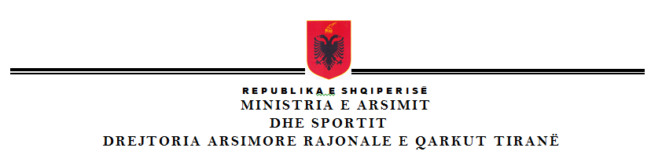



Nr.......Prot. Tiranë, më 17.11.2014

***OLIMPIADA E MATEMATIKËS PËR KLASËN E DYMBËDHJETË***

*(Faza parë)*

*Viti shkollor 2014 - 2015*

1. Te zgjidhet ekuacioni:
$$sin5x=cosx$$

2. Gjeni bashkësinë e përcaktimit për funksionin:

y = $\sqrt{4^{x}+8^{\frac{2}{3}\left(x-2\right)}-52-2^{2\left(x-1\right)}}$

1. Të njehsohet shuma :

***Sn=1 + 11 + 111 +….+ $\underset{n}{\underbrace{ 11….1}}$***

1. Vërtetoni mosbarazimin **1 + x < ex** **për **
2. Një enë ka formën e konit të drejtë rrethor me kulm nga poshtë. Lartësinë dhe diametrin i ka të barabarta me nga **10 cm**. Ena mbushet me ujë me shpejtësi **5cm3/s**. Gjeni shpejtësinë e rritjes së lartësisë së ujit kur lartësia e ujit në enë ka qenë **5cm**.

**Shënim:** Çdo ushtrim ka **10 pikë**, nxënësi shpallet fitues kur merr mbi **70 % të pikëve**.





Nr.......Prot. Tiranë, më 17.11.2014

***OLIMPIADA E MATEMATIKËS PËR KLASËN E NJËMBËDHJETË***

*(Faza parë)*

*Viti shkollor 2014 - 2015*

1. Të zgjidhet ekuacioni



1. Të vërtetohet që nga barazimi:

$(a+\frac{1}{b}=b+\frac{1}{c}=c+\frac{1}{a})⇨a^{2}b^{2}c^{2}=1$***ose a=b=c***

1. Në një trekëndësh **ABC** gjatësitë e dy brinjëve **a** dhe **b** janë të lidhura me barazimin ***a****=****b $\sqrt{2}$****.* Vërtetoni se***cos2α=2cos2β -1***
2. Të zgjidhet ekuacioni

**2 $\log_{x}{3}∙\log_{3x}{3}$ = $\log_{9\sqrt{x}}{3}$**

1. Trapezi dybrinjënjëshëm **ABCD** është brendashkruar në rrethin me rreze **R** dhe jashtëshkruar në rrethin me rreze **r** . Të gjendet raporti $\frac{R}{r}$ kur dihet që baza e madhe **AB** është diametër i rrethit të jashtëshkruar.

**Shënim:** Çdo ushtrim ka **10 pikë**, nxënësi shpallet fitues kur merr mbi **70 % të pikëve**





Nr.......Prot. Tiranë, më 17.11.2014

***OLIMPIADA E MATEMATIKËS PËR KLASËN E DHJETË***

*(Faza parë)*

*Viti shkollor 2014 - 2015*

1. Të zgjidhet ekuacioni: $\frac{\frac{3x}{x-3}}{\frac{x+3}{x-3}+\frac{3-x}{x+3}}=\frac{1}{2}$
2. Të vërtetohet mosbarazimi:

**(2+a)(2+b) $≥$ 8 $\sqrt{ab}$** ($a≥$ 0; b $≥$ 0)

1. Për ç’vlerë të parametrit **m** inekuacioni është i vërtetë për çdo **x $∈$ R**:
$$\frac{\left(m+1\right)x^{2}+2x-1}{x^{2}+x+1}<0$$

2. Të zgjidhet ekuacioni

$x^{\sqrt{x}}$ = $\sqrt{x^{x}}$; për x>0

1. Në trekëndëshin **ABC** kënddrejtë në pikën **C**, brendashkruhet rrethi tangjent me brinjët në pikat **M ,N , F**. Gjeni raportin e sipërfaqes së trekëndëshit **ABC** me sipërfaqen e trekëndëshit **MNF** nëse **AC = 4 cm** , **BC = 3 cm**.

**Shënim:** Çdo ushtrim ka **10 pikë**, nxënësi shpallet fitues kur merr mbi **70 % të pikëve**